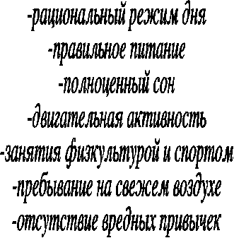  Здоровый образ жизни это:  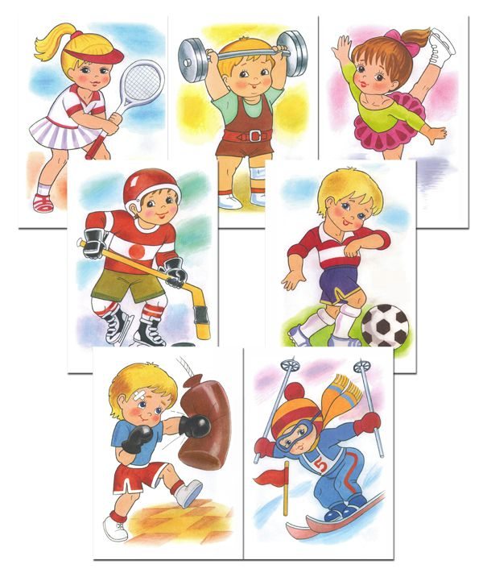  Береги здоровье!  Сбалансированное питание  и регулярная физическая активность – залог здоровья. | Живи спортивно!  Спорт – это главная составная часть физической культуры.  Спорт – это метод физического воспитания. Сегодня насчитывается более 200 видов спортивных упражнений. Каждый из них характеризуется своим предметом состязания, особым составом действий на мышечную и суставную систему организма.  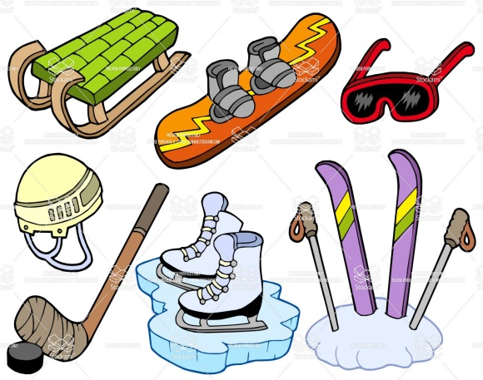  Как показывает мировой опыт, ежедневно нужно уделять себе хотя бы немного времени, и результат не замедлит сказаться. Занимаясь хотя бы, одним из видов спорта, у человека повышается настроение, появляется бодрость, мышцы становятся упругими, улучшается внешний вид, улучшается здоровье, повышается иммунитет. | Питайся разумно!  Питание является необходимым и первым условием жизни. Энергия, вырабатываемая в результате переваривания пищи организмом, используется для поддержания постоянной температуры тела, для обеспечения нормальной деятельности внутренних органов и, особенно, для выполнения физической работы.  Правила здорового  и правильного питания  Первое – это баланс энергии, то есть, сколько человек съел, столько он должен и истратить в процессе своей жизнедеятельности или физической нагрузки.  Второе – в правильном и здоровом питании должны содержаться все полезные вещества для организма. Ежедневно в организм должно поступать достаточное количество белков, жиров, углеводов, витаминов, минеральных веществ, воды и растительных волокон. Углеводов должно быть примерно 400 грамм, белков 90 грамм, 70 граммов жира.  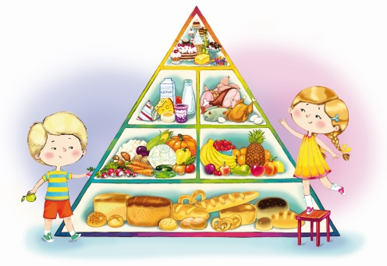  Третье, соблюдать режим питания – 3-х или 4-х разовое питание (завтрак, обед, полдник, ужин).
Физическая активность благотворно влияет на сердечную деятельность, кровообращение, систему дыхания, укрепляет мышцы, оказывает положительное эмоциональное воздействие.  Вредные привычки, неправильное питание  и низкая физическая активность являются  основными факторами  риска развития  хронических болезней.  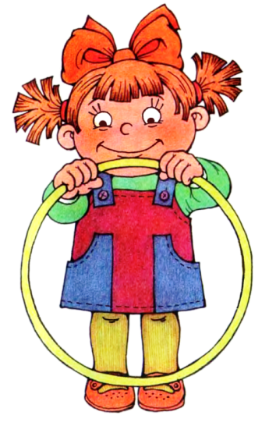 | Береги своё здоровье!  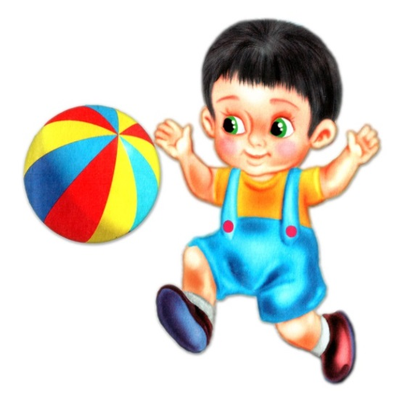  Подготовили: воспитатели:  Средней группы №4  Топорова Т.А,  Гербель Е.С.  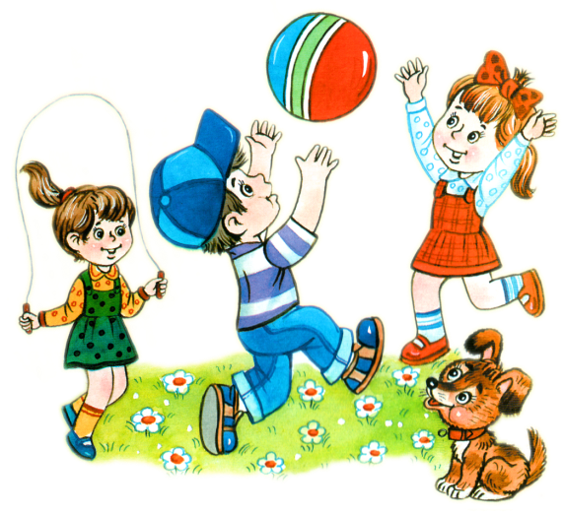 | 